下图是课本上的图5-11，也是习题要求将其转化为割集树的一个故障树。

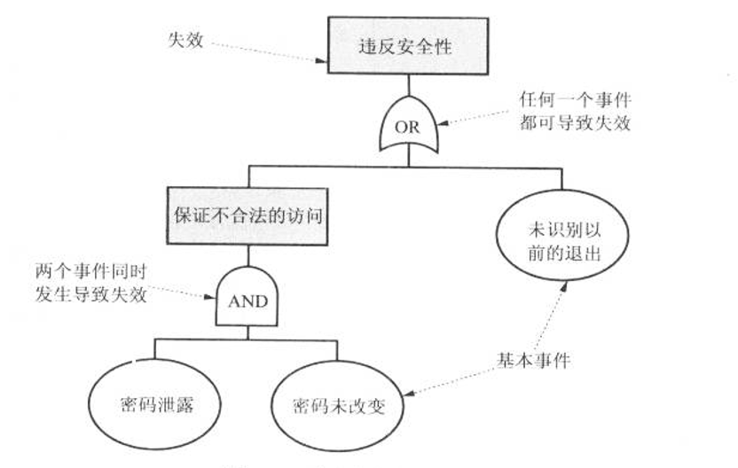

违反安全性是or门，分割为保证不合法的访问与未识别以前的退出，保证不合法的访问被分割为密码泄露与密码为改变，在割集树中的合成则表示为{密码泄露，密码为改变}，割集树表示为下图：

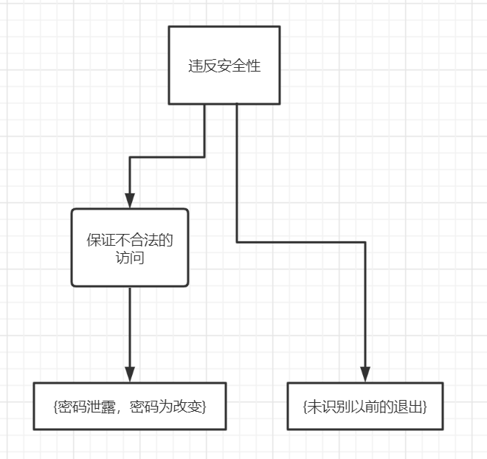

在我们的项目中，主角（雪球）类的各项参数会频繁由于道具类、敌人类、技能类以及自己的移动函数而发生改变，是最容易出现故障的类，故我们围绕雪球类来建立故障树。

非法位置故障树：

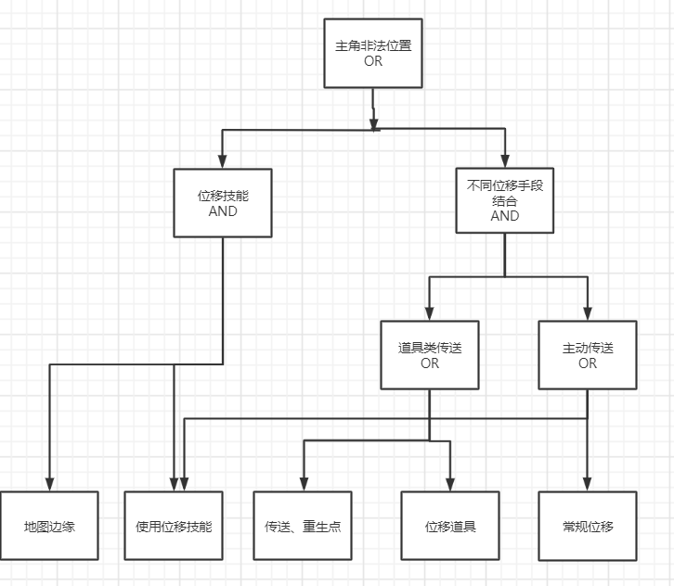

对应割集树：

设主角非法位置G1，位移技能G2、不同位移手段结合G3、道具类传送G4、主动传送G5、地图边缘A1、使用位移技能A2、传送重生点A3、位移道具A4、常规位移A